**Про пільги з ПДФО і військового збору для фізичних осіб – волонтерів**

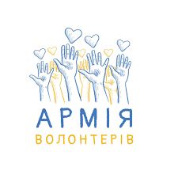

Відділ комунікацій з громадськістю управління інформаційної взаємодії Головного управління ДПС у Дніпропетровській області (територія обслуговування - Синельниківський район) нагадує, що до загального місячного (річного) оподатковуваного доходу фізичної особи – платника податку на доходи фізичних осіб не включаються такі доходи:

- кошти або вартість майна (послуг), що надаються фізичній особі – волонтеру, з якою укладено договір про провадження волонтерської діяльності, в частині витрат неприбуткової організації, що залучає до своєї діяльності волонтерів, на проведення медичного огляду та вакцинації волонтера, інших лікувально-профілактичних заходів, безпосередньо пов’язаних з наданням волонтерської допомоги такою особою відповідно до Закону України «Про волонтерську діяльність» (далі – Закон);

- відшкодування неприбутковою організацією особі – волонтеру, з якою укладено договір про провадження волонтерської діяльності, документально підтверджених витрат, пов’язаних з наданням волонтерської допомоги, у розмірі та відповідно до переліку, що передбачені ст. 11 Закону.